Manutenzione Predittiva su
Condizione e Proattiva



EALL S.P.A.
Stabilimento:
San Vittore

Come da sua gentile richiesta Le inviamo una bozza dei grafici dello stato di cuscinetti dei motori dei ventilatori dell’Impianto Condensato A - B – C , che attualmente sono nello stato di cattiva condizione. Infatti le tabelle di riferimento SPM prevedono:

Analisi SPM
L’analisi SPM permette di stabilire con esattezza lo stato del cuscinetto. Infatti con tale valore si misura il rumore max e min. del rotolamento delle sfere o del rullo all’interno della ralla del cuscinetto. Se lo stato di quest’ultime e il livello di lubrificazione è in buona/e condizione il rumore misurato (urti delle sfere/rulli) sulle rallle, dBc che dà il rumore di fondo continuo e dBm che dà il valore di picco, rimarrà contenuto entro due valori sotto indicati

Per dBm fino a 20 = Buona Condizione

Per dBn 21-34 = Attenzione

Per dBn 35 e oltre= cattiva condizione

Elenco Componenti Misurati

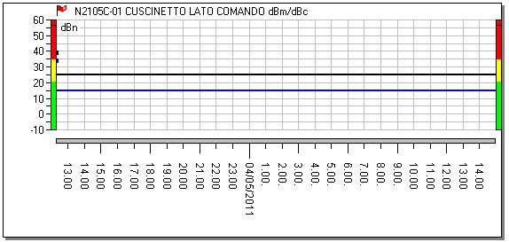

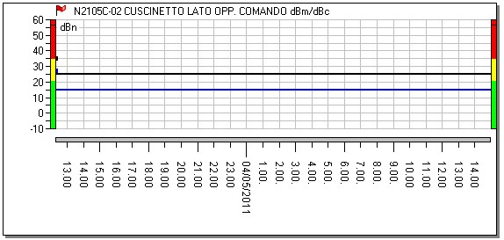

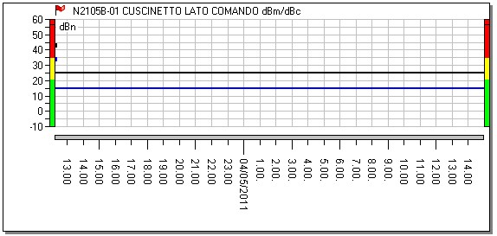

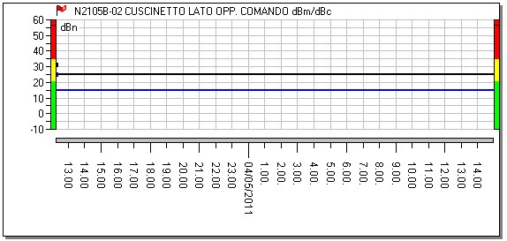

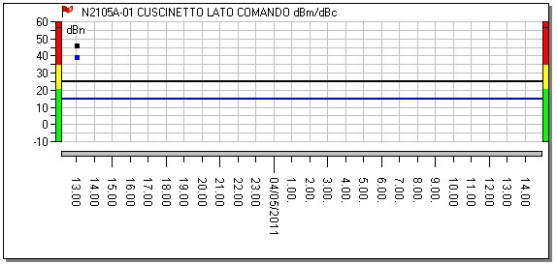

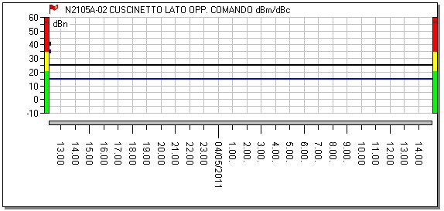

Rimanendo a disposizione per qualunque ulteriore chiarimento ci è gradita l’occasione per salutarVi.

R.E.M. s.r.l.

